Το αφιέρωμα του σχολείου μας για την επέτειο του Πολυτεχνείου μέσα από την ματιά της μαθήτριας Κουκλιάτη Αμαλίας

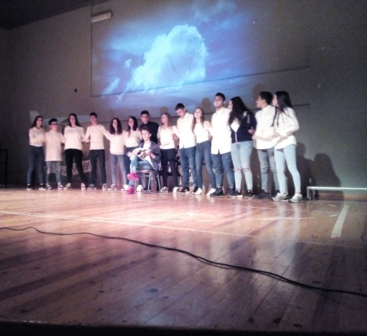
ΨΩΜΙ, ΠΑΙΔΙΑ, ΕΛΕΥΘΕΡΙΑ.

ΝΑ ΛΑΜΨΕΙ Η ΔΗΜΟΚΡΑΤΙΑ.

Ήταν Παρασκευή 17 Νοεμβρίου και κατηφορίζαμε για να πάμε στο θέατρο του ΚΑΠΗ. Εκεί ήταν ήδη τα παιδία που θα έκαναν την γιορτή για το πολυτεχνείο. Μπαίνοντας στην αίθουσα, η έξαψη, ο ενθουσιασμός και η αγωνιά των παιδιών πλημύριζαν την αίθουσα και σε μετέφεραν σε ‘κείνες τις ένδοξες μέρες του πολυτεχνείου.
Και η γιορτή ξεκινά. Πρώτα έβγαλαν λόγο κάποιοι καθηγητές και μετά μόνο τα παιδιά ήταν στο προσκήνιο. Κείμενα, ποιήματα και τραγούδια, τα λένε με την καρδιά τους, τα νιώθουν και τα συναισθήματά τους περνάνε και σε ’μας. Μαζί τους και η χορωδία, που σε απόλυτη αρμονία με το κλήμα ενώνει όλα τα κομμάτια της γιορτή μαζί.
Στο τέλος το μικρόφωνο το πήρε ο κ. Χαψάς, ο οποίος είχε ζήσει σαν παιδί εκείνη την περίοδο της χούντας. Δεν ζούσε στην Αθήνα, μα μας αφηγήθηκε την «περίεργη» συμπεριφορά των ανθρώπων. Πως τότε φοβόσουν μέχρι κι ο γείτονας μην σε καταδώσει στην αστυνομία.

